# Dateitypen LB1.2 M152

M152 Multimedia-Inhalte in Webauftritt integrieren

Version 1.0 21.02.2020

Winkler Olivier INF6J

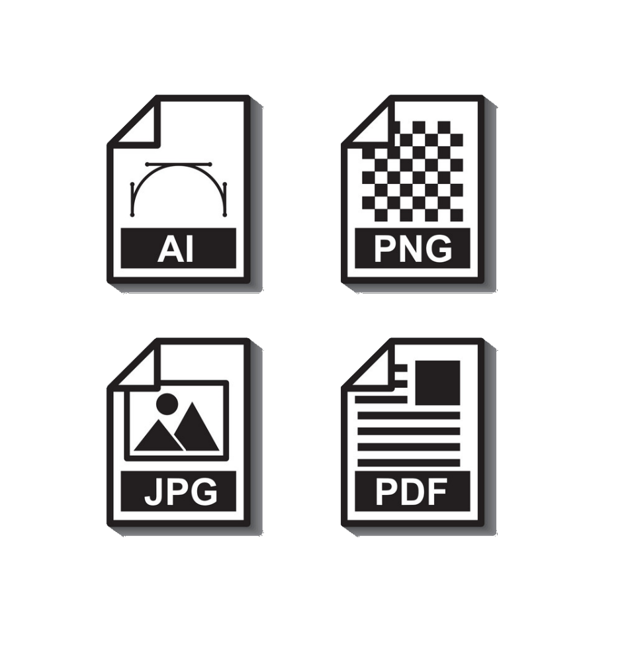

Inhaltsverzeichnis

Dateitypen LB1.2 M152 1

Quellenverzeichnis 3

Dateitypen bei Fotos 4

JPG / JPEG (.jpg / .jpeg) 5

PNG (.png) 5

RAW (.raw) 5

TIFF (.tiff) 6

Vor- & Nachteile Dateitypen Fotos 6

Dateitypen bei Videos 7

AVI (.avi) 7

WMV ASF (.wmv .asf) 7

FLV / 3GP (.flv, 3gp) 7

MOV / QuickTime (.mov) 8

Vor- & Nachteile Dateitypen Videos 8

Exportformate für Videos (Format, Codec) 9

MPEG 9

MPEG-4 9

H.264 9

XVID 9

Vor- & Nachteile Exportformate für Videos 10

Dateitypen für Ton 11

MP3 (.mp3) 11

WAV (.wav) 11

WMA (.wma) 11

AAC (.aac) 12

Vor- & Nachteile Dateitypen Ton 12

# Quellenverzeichnis

Dateitypen Fotos

<https://99designs.ch/blog/design-tipps/bilddateiformate/>

<https://lehrerfortbildung-bw.de/st_digital/medienwerkstatt/multimedia/bild/formate/>

Dateitypen Videos

<https://www.nrwision.de/mitmachen/wissen/videoformate-vergleich/>

Exportformate

<https://de.wikipedia.org/wiki/Liste_der_Videocodecs>

Dateitypen Ton

<https://www.nrwision.de/mitmachen/wissen/audioformate-vergleich/>

# Dateitypen bei Fotos

Bei Fotografien werden die Bilddateien in zwei allgemeine Kategorien «*Rasterformate*» & «*Vektorformate*» unterteilt. Jede Kategorie hat ihren bestimmten Zweck. Es gibt jedoch Formate, die in beiden Kategorien vorhanden sind und so an beiden Orten eingeteilt werden können. Zu einer Rastergrafik gehören die Formate JPEG, GIF, PNG, TIFF, RAW und PSD. Die Formate einer Vektorgrafik sind PDF, EPS und AI.

**Rasterformat**

Ein Format aus der Rastergrafikkategorie besteht aus einem Gitter mit Punkten. Diese werden Pixel genannt. Jedem einzelnen Pixel wird eine Farbe zugeordnet. Rastergrafiken sind deshalb abhängig von der Auflösung. Wenn man deine solche Grafik strecken möchte, wird jeder einzelne Pixel gestreckt welches ein verschwommenes & verpixeltes Bild führen kann. Wenn ein solches Bild vergrössert wird, ermittelt die verwendete Software im Grunde die umliegenden Pixel. Da durch die Vergrösserung Pixel verloren gegangen sind, ist meistens das Ergebnis schlecht. Rastergrafiken werden meist für Fotografie, Digital Artworks und Webgrafiken verwendet. Adobe Photoshop ist in diesem Bereich das Standardbearbeitungsprogramm.

**Vektorformat**

Das Vektorformat unterscheidet sich sehr von dem Rasterformat. Ein grosser Unterschied ist wie eine solche Grafik überhaupt aufgebaut ist. Eine Vektorgrafik wird im Grunde mit mathematischen Gleichungen dargestellt. Das heisst, dass jeder Punkt, jede Linie und Form mit einer eigenen Gleichung dargestellt wird. Jeder dieser Gleichung kann eine Farbe, Kontur oder Dicke und weiteren Stilen zugeordnet werden. So können die Formen in Kunst umgewandelt werden. Durch diese Darstellungsart können Vektorgrafiken beliebig vergrössert und verkleinert werden ohne einen Verlust zu erhalten. Vektorgrafiken werden meistens für Logos, Icons oder digitale Illustrationen verwendet. Adobe Illustrator ist das Standardbearbeitungsprogramm für Vektorgrafiken.

## JPG / JPEG (.jpg / .jpeg)

**Verwendungszweck**

JPEG oder auch JPG ist ein verlustfreies Rasterformat. Ausgeschrieben steht es für «*Joint Photographic Experts Groups*». Es ist eines der verbreitetsten Formate im Internet. Es wird am meisten für Fotos, E-Mailgrafiken oder grosse Webbilder verwendet. JPG Bilder sind komprimiert welches die Dateigrösse sehr vermindert. Jedoch können durch diese Komprimierung die Bilder verpixelt werden.

JPG wird viel für Bilder und Illustrationen im Internet verwendet. Es bietet eine grosse Flexibilität bei der Rasterbearbeitung und Komprimierung. Zudem ist es ein ideales Format für Web Bilder, die schnell hoch- oder heruntergeladen werden müssen. Auch ist dieses Format geeignet für die Bearbeitung und fürs Drucken von Bildern durch die geringe Komprimierung und hohen Auflösung.

## PNG (.png)

**Verwendungszweck**

Ähnlich wie JPG ist PNG ein verlustloses Rasterformat. PNG steht für «Portable Network Graphics». Ein PNG wird als die neue Generation von GIF’s deklariert. Das Format hat eine eingebaute Transparenz. Zudem ist das Format in der Lage mehrere Millionen von Farben abzubilden sowie mit höheren Farbtiefen zu arbeiten. Durch diese Vorteile ist das PNG-Format zu einem Web Standard geworden. Dadurch entwickelt es sich sehr schnell zum meist verwendeten Dateiformat für Bilder im Internet.

Ein PNG sollte verwendet werden, wenn hochqualitative transparente Webgrafiken verwendet werden sollen. Diese Bilder haben einen variablen Alphakanal, welche zu jedem Grad an Transparenz zugewiesen werden kann. Durch die grössere Farbtiefe wirkt das Bild lebendiger als ein GIF Bild. PNG eignet sich auch für Bilder, die eine begrenzte Farbauswahl haben. Zudem ist der geringe Speicherplatz ein Pluspunkt für die Verwendung solcher Dateien.

## RAW (.raw)

**Verwendungszweck**

Das RAW Format ist ein sehr verbreitets Format. Es enthält alle unverarbeiteten Daten, welche eine Digitalkamera oder ein Scanner aufnimmt. Normalerweise werden Bilder verarbeiten (Farben angepasst, Belichtung etc.) und dann in ein anderes Format wie JPEG oder TIFF konvertiert. RAW hingegen behaltet all diese unverarbeiteten Daten. So wird das Bild in der höchstmöglichen Qualität gespeichert und kann so bearbeitet werden. Dieses Format ist ganz besonders bei Fotografen beliebt, da sie ihre Bilder so bearbeiten können wie sie wollen und dabei bei der Bildqualität wirklich das bekommen, was sie fotografiert haben. Zudem hat jeder Kamerahersteller eine eigene Bezeichnung für das RAW Format. Bei Canon ist es «*CRW*», bei Sony «*ARW*» und bei Nikon «*NEF*».

RAW eignet sich speziell für Fotografen. Es sollte verwendet werden, wenn das Bild später bearbeitet werden soll und so am meisten Spielraum bekommt. Ein RAW Format kann von speziellen Bildbearbeitungsprogrammen wie Lightroom oder Photoshop geöffnet werden. Ansonsten müssen für die standardmässigen Programme Plugins installiert werden damit solche Formate unterstützt werden.

## TIFF (.tiff)

**Verwendungszweck**

TIFF ist ein weiters verlustfreies Rasterformat. Ausgeschrieben heisst es «*Tagged Image File Format*». Das Format wird hauptsächlich in der Fotografie verwendet. Das Format weist eine hohe Qualität auf. Dieses Format wird einem nicht all zu häufig über den Weg laufen. Man findet es bei Fotos einer professionellen Kamera oder wenn man ein Dokument scannt. Auch ist dieses Format als Container für JPEG zuständig. Somit können sie Dateien verkleinert werden, denn normalerweise sind TIFF Dateien enorm gross.

Das TIFF Format eignet sich speziell für hochqualitative Druckgrafiken. Mit dem RAW Format ist das TIFF Format die Formate mit der höchsten Bildqualität. Zudem ist es für hochqualitative Scans von Dokumenten und Bilder geeignet.

## Vor- & Nachteile Dateitypen Fotos

|  |  |  |
| --- | --- | --- |
| **Dateiformat** | **Vorteile** | **Nachteile** |
| JPG | * Stark kontrollierte Kompressionsrate * Kleine Dateigrösse * Ist universell verfügbar * Geeignet für Bilder mit Farb- und Kontrastübergängen * Bildqualität mit wenig Komprimierung hoch | * Unterstütz keine Transparenz * Weiter Bildkomprimierung verschlechtert Qualität |
| PNG | * Minimaler Kompressionsverlust * Unterstützt 16.7 Millionen Farben * Unterstützt Transparenz * Möglich mit Schichten zu arbeiten * Kleine Dateigrösse | * Animationen werden nicht unterstützt * Vollfarbige Bilder werden nicht unterstützt * Mehrere Bilder können nicht in eine Datei gespeichert wird |
| RAW | * ISO, Belichtungszeit und Blende werden gespeichert * Kontrast, Weissabgleich etc. werden nicht korrigiert * Mehr Möglichkeiten in Nachbearbeitung * Konvertierung in JPG oder 16-Bit TIFF möglich | * Benötigt viel Speicherplatz * Kameraspezifische Formate * Nicht immer für Serienbildaufnahme geeignet * RAW-Bilder können nur in bestimmten Editoren geöffnet werden |
| TIFF | * Kein Qualitätsverlust, da ohne Komprimierung * Geeignet für Druck | * Benötigt viel Speicherplatz * Wird nicht überall unterstützt * Motiv basiert auf Pixel und ist somit nicht verlustlos vergrössert |

# Dateitypen bei Videos

Bei einem Videoformat handelt es sich um eine Datei, welche alle benötigten Informationen für ein Video gespeichert hat. Dazu gehören die einzelnen Bilder und dem dazugehörigen Ton. Eine Videodatei setzt sich aus vier Hauptteilen zusammen.

* Bildwiederholungsrate
* Farbtiefe
* Filmformat
* Tonspur

Je nach dem mit welcher Qualität das Video aufgenommen wurde, vergrössert oder verkleinert sich der Speicherplatz. Um dies so klein wie möglich zu gehalten können Videos in diverse Formate komprimiert werden. Durch diese Kompression können die Auswirkungen je nach dem seh- oder hörbar sein.

## AVI (.avi)

**Verwendungszweck**

AVI bedeutet «*Audio Video Interleave*». Es ist bereits ein etwas älteres Format. Das Format wurde ursprünglich von Microsoft als Antwort auf QuickTime von Apple entwickelt. Somit ist es zum Videostandard bei Windows geworden. In den Anfangsjahren überzeuge dieses Format mit seiner guten Bildqualität, welches jedoch viel Speicherplatz beanspruchte. Durch Codecs wie DivX wurden diese Dateien kleiner und handlicher. Jedoch wurde das Format nur bei Endgeräten verwendet, da es die fehlende Möglichkeit des direkten Streamings gab und es so nie richtig bei professionellen Leuten auftauchte.

## WMV ASF (.wmv .asf)

**Verwendungszweck**

ASF steht für «*Advanced System Format*» und ist der bessere Nachfolger von AVI. Jedoch Ist das Format besser als WMV bekannt. Dies ist der Codec, welcher von ASF verwendet wird. Ausgeschrieben bedeutet dieser Codec «*Windows Media Video*». Streaming wird von diesem Typ unterstützt und er kann zudem noch mehr Informationen aufnehmen.

## FLV / 3GP (.flv, 3gp)

**Verwendungszweck**

Dieses Format oder auch als Container bekannt, kommt im Internet meistens auf Smartphones vor. Flash Video (FLV) von Adobe ist ebenfalls ein Container. Dieser wird von grossen Videoportalen wie YouTube verwendet. Das Format wird vor allem im Internet verwendet. Für den Eigengebrauch komprimiert dieses Format zu viel. 3GP ist zur Verwendung auf Smartphones und Tablets entwickelt worden und so wenig Datenvolumen wie nötig zu verbrauchen. Beide Formate sind also sehr interessant für die mobile Nutzung. Jedoch wird dieses Format langsam von HTML5 & WebM abgelöst.

## MOV / QuickTime (.mov)

**Verwendungszweck**

Genau wie Microsoft hat auch Apple ihren eigenen Standard entwickelt. Dieser heisst QuickTime und wird besonders im professionellen Bereich verwendet. Dieser Standard ist eine Basis für viele bekannte Videoschnittprogramme wie Premiere Pro und Final Cut Pro. Jedoch können nur wenige Endgeräte MOV-Dateien abspielen. Das Format ist also eher für die Videobearbeitung gedacht.

## Vor- & Nachteile Dateitypen Videos

|  |  |  |
| --- | --- | --- |
| **Dateiformat** | **Vorteile** | **Nachteile** |
| AVI | * DVD & Disketten werden unterstützt * Gute Audioqualität * Hohe Komprimierungskapazität * Keine spezielle Software nötig | * Kann schnell zu komprimiert sein und so Qualitätsverluste vorweisen * Gleicher Codec muss verwendet werden, um Datei abzuspielen zu können * Ohne Komprimierung benötigen viel Speicherplatz |
| WMV ASF | * Benötigt wenig Speicherplatz, um Originalqualität beizubehalten * Kurze Ladezeiten * Hohe Kompression möglich * Geeignet für Streaming | * Nicht weit verbreitet * Kann nur auf Windows verwendet werden |
| FLV / GP3 | * Sehr verbreitet * Geeignet für Werbung * Hohe Kompression * Tauglich auf Mobilgeräte | * Hohe Latenzzeiten * Geringe Bild- & Tonqualität |
| MOV / QuickTime | * Standard bei professionellem Videoschnitt * Hohe Qualität * Kann universell verwendet werden | * Nur auf wenigen Endgeräten abspielbar * Grosser Speicherbedarf |

# Exportformate für Videos (Format, Codec)

Im Zusammenhang mit Videodateien wird oft von einem Codec gesprochen. Ein Codec ist eine Software, welches Videodateien in spezifische Dateien komprimieren kann. Damit kann das Video besser gespeichert oder leichter auf Geräten wiedergegeben werden. Die Komprimierung unterscheidet sich von der Fotokomprimierung. Bei der Videokomprimierung werden die Aufnahmen viel effizienter komprimiert. Man bekommt viele kleinere Dateien und das ohne grossen Qualitätsverlust.

## MPEG

**Verwendungszweck**

MPEG ist ein von der «*Motion Picture Experts Group*» festgelegter Standard. Dabei handelt es sich um ein Interframe Verhalten. Dabei werden die bewegenden Bildelemente, welche in sich unverändert bleiben, durch Bewegungsvektoren errechnet. Es handelt sich um ein unsymmetrisches Codierungsverfahren, da das Decodieren weniger Aufwand als das Encodieren benötigt.

## MPEG-4

**Verwendungszweck**

MPEG-4 ist momentan eines der modernsten und weitverbreitetsten Videoformate im Internet. Dieses Format verwendet diverse Codecs wie H.264, XVID oder DivX. Zudem hat das Format einen geringen Speicheraufwand für qualitative Bildqualität.

## H.264

**Verwendungszweck**

H.264 oder MPEG-4 ist ein Videocodierungsformat für das Aufzeichnen und Verteilen von Full-HD Videos & Audios. Dieses Format ist momentan dabei sich als Standard Videokompressionsformat zu entwickeln. Es wird allgemein zum Aufzeichnen, Komprimieren und Verteilen von Videoinhalten verwendet um so eine netzwerkfreundliche Video- Übertragungsmethode mit hochwertigen Bildern liefern kann ohne grosse Bandbreite zu haben.

## XVID

**Verwendungszweck**

XVID ist genau ein solches Programm, welches Videodateien auf ein spezifisches Format komprimieren und dekomprimieren kann. So kann der Speicherplatz und die Dateiübertragungslatenz verringert werden. Heute können viele DVD-Player solche Formate abspielen.

## Vor- & Nachteile Exportformate für Videos

|  |  |  |
| --- | --- | --- |
| **Dateiformat** | **Vorteile** | **Nachteile** |
| MPEG | * Weite Verbreitung * Kann nahezu auf jedem Gerät abgespielt werden | * In die Jahre gekommen * Unterstützt kein HD * Schlechte Videoqualität gegenüber anderen Formaten |
| MPEG-4 | * Hohe Kompression * Hohe Qualität * Web-Standard * Sehr flexibel | * Rechenintensiv |
| H.264 | * Verbreiteter Standard * Breite Hardwareunterstützung * Hohe Auflösung * Kurze Berechnungszeiten | * Oft kostenpflichtige Decoder * Auf älteren Computer sehr rechenintensiv |
| XVID | * Weit verbreitet | * Opensource |

# Dateitypen für Ton

Es gibt diverse Arten von Audiodateien. Zudem gibt es eine Art und Weise wie Audio komprimiert und gespeichert wird. Dies nennt man auch «*Codec*». Manche Typen enthalten die reine Audiodaten. Andere Typen können zusätzliche Kopfzeileninformationen enthalten, welche weitere Informationen über die Datei selbst beinhaltet. Bei den komprimierten Tonformate lassen sich zudem verlustfreie und verlustbehaftete Typen unterscheiden

**Verlustfreie Formate Verlustbehaftete Formate**

* PCM - MP3
* AIFF - WMA
* WAV - AAC
* CDDA - FLAC

## MP3 (.mp3)

**Verwendungszweck**

MP3 ist das bekannteste und meist verbreiteste Audioformat der Welt. Es ist schon mehr als 20 Jahre her seit seiner Einführung als Standard für Musikdateien im Internet. Seit 2017 ist es frei verfügbar. Rohe Audiodaten werden bei der Umwandlung zu MP3 stark komprimiert, um so Speicherplatz zu sparen. Das Ziel war, dass nur das zu hören ist, welches von Menschen hörbar ist. Die Komprimierung kann man mithilfe von der Bitrate selbst bestimmen.

## WAV (.wav)

**Verwendungszweck**

WAV Dateien sind unkomprimiert und deshalb «*Raw*». Es benötigt deshalb sehr viel Speicherplatz. Dieses Format ist für den gleichen Weck gedacht wie das RAW Format in der Fotografie. Da die Audiospur in diesem Format unkomprimiert und unbearbeitet ist, ist sie enorm praktisch für Musiker, Produzenten oder auch generell für die Audiobearbeitung. Fast alle Audiobearbeitungsprogramme können mit dieser Datei umgehen. Ursprünglich wurde diese Datei nur für Windowscomputer entwickelt. Jedoch mit der Zeit verbreitete sie sich und ist heutzutage vielverbreitet.

## WMA (.wma)

**Verwendungszweck**

WMA bedeutet «*Windows Media Audio*». Ursprünglich sollte das Format mit MP3 in Konkurrenz gehen. Jedoch konnte es sich nicht gleichmässig durchsetzen. Die Audiodateien werden auch bei diesem Format komprimiert mit dem Ziel dabei möglichst wenig hörbaren Verlust zu generieren. Zudem können einige Versionen von WMA einen Zertifikatsschlüssel enthalten, um so Raubkopien zu verhindern.

## AAC (.aac)

**Verwendungszweck**

ACC oder auch «*Advanced Audio Coding*» genannt, gilt als Nachfolger von MP3. Gegenüber MP3 haben es hier die Entwickler geschafft die Speichergrösse noch besser zu optimieren, ohne einen Verlust bei der Soundqualität zu erzeugen. Zudem kommt immer mehr die Verwendung dieses Formates auf Musikwebseiten sowie Internetradios und Tonspurformate.

## Vor- & Nachteile Dateitypen Ton

|  |  |  |
| --- | --- | --- |
| **Dateiformat** | **Vorteile** | **Nachteile** |
| MP3 | * Wenig Speicherplatz zu anderen komprimierten Formaten * Können durch ihre Grösse schnell verbreitet werden * Standard Audioformat * Praktisch überall abspielbar | * Qualitätsverlust bei Komprimierung * MP3 Songs urheberrechtlich geschützt |
| WAV | * Verlustlose Audioqualität * Universell unterstütz * Geeignet für Audiobearbeitung | * Benötigt viel Speicherplatz * Können nicht so schnell verbreitet werden |
| WMA | * Diverse Versionen * Unterstützt bei gewissen Versionen die Zertifikatsverschlüsselung * Schnelle Komprimierung | * Verlust bei Komprimierung * Microsoft lenkt WMA-Standard |
| AAC | * Gute Kompression * Wenig Verlust von Audioqualität * Diverse Vorteile gegenüber MP3 | * Wird noch nicht überall unterstützt. |